**Job No:** 01

**Job Name:-** Create and deploy a small E-Commerce websites using CMS, including creating and editing content, adding functionality and creating custom templates and themes based on WordPress/Drupal/Joomla.



**Content Management System (CMS):**

--কনটেন্ট মেনেজমেন্ট সিস্টেম এমন একটি সফটওয়্যার যেটা একটি ওয়েবসাইটে ব্যবহুত সকল ডাটা ট্রাক বজায় রাখে। এটা ওয়েবসাইটের যে-কোনো একটি কনটেন্টকে এডিটিং, পাবলিশিং এবং মডিফাই করতে সাহায্য করে।

**বৈশিষ্ট্য:** জুমলার নিজস্ব শক্তিশালী বিল্ট-ইন বৈশিষ্ট্য রয়েছে।

User Manager

Content Manager

Media manager

Contact Manager

Banner manager

**Joomla**

Web link Manager

Template manager

Menu manager

Search

RSS

**সুবিধাঃ**

* এটি একটি ওপেন সোর্স প্ল্যাটফর্ম এবং বিনামূল্যে পাওয়া যায়।
* ডিফল্টরূপে জুমলা সমস্ত ব্রাউজারের সাথে সামঞ্জস্যপূর্ণ।
* Easy মেনু তৈরির সহছ সরন্জাম সরবরাহ করে।
* মিডিয়া ফাইলগুলো নিবন্ধুন সমপাদক সরঞ্জামে সহজেই আপলোড করা যায়।
* টেমপ্লেটগুলো ব্যবহার করার জন্য খুব নমনীয়।

**অসুবিধাঃ**

* জুমলাতে প্লাগইন এবং মডিউলগুলো বিনামূলে পাওয়া যায় না।
* জুমলা বেশি SEO ফ্রেন্ডলি নয়।
* ওয়েবসাইটটি ভারী হওয়ার ফলে ওয়েবসাইট লোড হতে সময় নেয়।

**জুমলা কী তৈরী করতে পারে তার বাস্তব উদাহরণঃ**

* সরকারি আবেদন।
* ছোট ব্যবসার ওয়েবসাইট।
* স্কুল এবং ধর্মীও ওয়েবসাইট।
* ব্যক্তিগত বা পারিবারিক হোমপেজ।
* ই-বাণিজ্য এবং অনলাইন সংরক্ষণ

**System Requirements for Joomla 3.x**

* **Database:** MySQL 5.1+

**Installation**

* **Web Server:**

-WAMP (Windows)

-LAMP (Linux)

-XAMP (Multi-platform)

-MAMP (Macintosh)

* **Operating System:** Cross-platform
* **Browser Support:** IE (Internet Explorer 7), Firefox, Google chrome
* **SSL (Secure Socket Layer):** A valid security certificate is required for HTTPS
* **PHP Compatibility:** PHP 5.4+ or PHP 5.3.10+

**Download Joomla:**

**--**জুমলা ডাউনলোড করতে ব্রাউজারে গিয়ে <http://www.joomla.org/download.html-> এই লিঙ্কে সার্চ করলে নিন্মলিখিত চিত্র দেখা যায়-

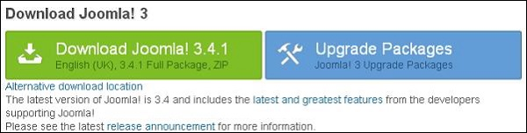

**জুমলায় ডাটাবেস তৈরিঃ**

* জুমলার জন্য MySQL ডাটাবেস দরকার হয়। সুতারাং একটা নতুন ডাটাবেস তৈরি করা হয়, যার User/Password হিসাবে “root” ব্যবহার করা হয়।
* উপরের স্টেপগুলো অনুসরন করার পর ইনস্টলেশন প্রক্রিয়া চালিয়ে যেতে হবে।

**সেট আপ উইজার্ডঃ**

**--**জুমলা সেট আপ করা খুব সহচ। নিম্নলিখিত স্টেপগুলোর মাধ্যমে লোকালি কীভাবে জুমলা সেট আপ করতে হবে তা বর্ণনা করা হলোঃ

**স্টেপ ১:** ডাউনলোডেড জুমলা ফোল্ডারটিকে এক্সট্রাক করতে হবে এবং Localhost ওয়েব সার্ভারে সেটআপ করতে হবে।

**স্টেপ ২:** ব্রাউজার ওপেন করে joomla file path-টিকে নেভিগেট করতে হবে। এরপর জুমলা ইনস্টলার এর স্ক্রিন দেখাবে। তারপর জুমলা ইনস্টলারটি স্ক্রিনে প্রদর্শিত হবে। সে-ক্ষেত্রে পাথটি হবে লোকালহোস্ট/জুমলা ফোল্ডার।

এতে নিম্নলিখিত ফিল্ডগুলো রয়েছে-

**সাইটের নামঃ** জুমলার যে সাইটটি তৈরি করতে চাই তার নাম লিখতে হবে।

**সাইটের বিবরণঃ** সাইটটি সম্পর্কে ছোট বিবরণ দিতে হবে।

**অ্যাডমিন ই-মেইলঃ** ইমেইল ঠিকানাটি প্রবেশ করাতে হবে, যাতে করে পাসওয়ার্ড পুনরুদ্ধার করা যায়।

**অ্যাডমিন ইউজার নেমঃ** জুমলার লগ-ইন করার সময় পছন্দ অনুসারে ব্যবহারকরীর নাম লিখতে হবে।

**অ্যাডমিন পাসওয়ার্ডঃ** পছন্দসই একটি পাসওয়ার্ড প্রবেশ করাতে হবে।

এই সমস্ত তথ্য প্রবেশ করিয়ে Next বাটনে ক্লিক করতে হবে।

**স্টেপ ৩:** এই স্টেপে ডাটাবেস সম্পর্কিত তথ্য প্রবেশ করাতে হবে।

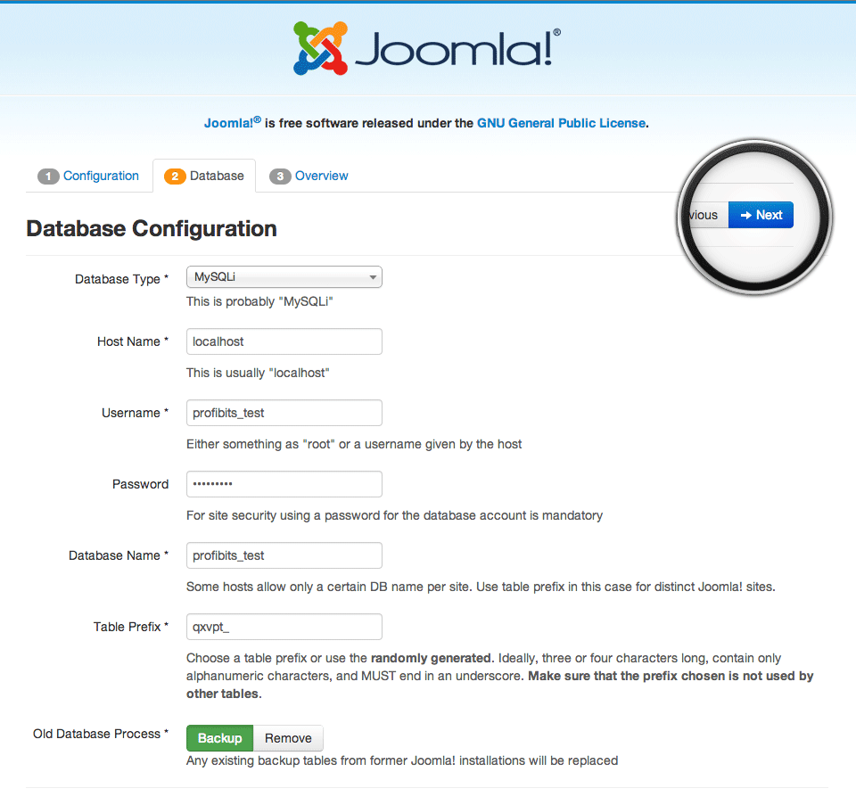**ডাটাবেস টাইপঃ** ডাটাবেস টাইপ নির্বাচন করতে হবে। ডিফল্টরুপে এটি MySQL হবে।

**হোস্টের নামঃ** ডিফল্টরুপে এটি লোকালহোস্ট হবে।

**ইউজার নেমঃ** মাইএসকিউএল ডাটাবেসের ইউজার নেম লিখতে হবে।

**পাসওয়ার্ডঃ** মাইএসকিউএল ডাটাবেসের জন্য যে পাসওয়ার্ডটি সেট করা ছিল তা দিতে হবে।

**ডাটাবেস নামঃ** জুমলার জন্য মাইএসকিউএল ডাটাবেসে তৈরি করা এমন ডাটাবেসের নাম লিখতে হবে।

**ওল্ড ডাটাবেস প্রসেসঃ** যদি ইতোমধ্যে একটি ডাটাবেস তৈরি করা থাকে, তবে এটি রিমুভ করতে হবে অথবা সম্পূ্ন্ন ডাটাবেস ব্যাকআপ তৈরি করতে ব্যাকআপ নির্বাচন করতে হবে।

এসমস্ত তথ্য পূরণ করার পরে, Next বাটনে ক্লিক করতে হবে।

**স্টেপ ৪:** এই স্টেপে ইনস্টলেশন প্রক্রিয়া শেষ পেইজ প্রদর্শন করবে।

****Install Sample Data-এর ক্ষেত্রে Default English (GB) Sample Data সিলেক্ট করতে হবে। অতঃপর ইনস্টল বাটনে ক্লিক করতে হবে। **স্টেপ ৫:** এ ধাপে ইনস্টলেশন প্রক্রিয়া শুরু হবে।

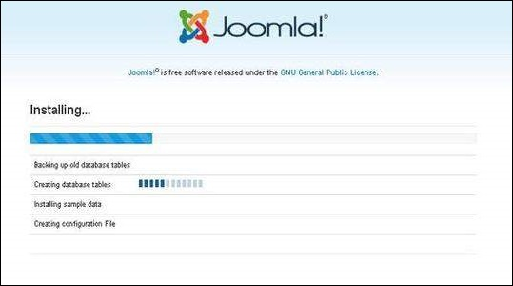

**স্টেপ ৬:** এ ধাপে ইনস্টলেশন সম্পন্ন হবে এবং ”Remove installation folder” –এ ক্লিক করতে হবে।

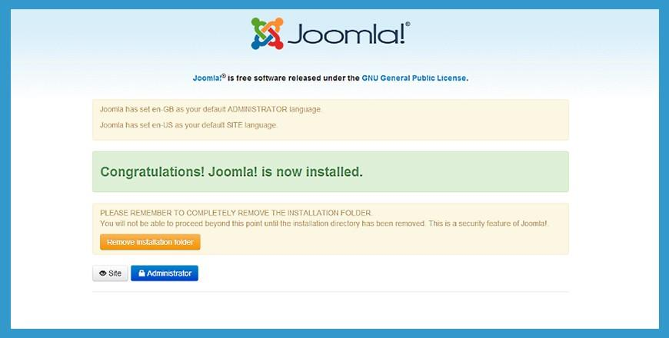

**Admin Panel:**

**স্টেপ ১:** জুমলা অ্যাডমিন প্যানেল অ্যাক্সেস করতে [http://localhost/<Your_joomla_folder](http://localhost/%3cYour_joomla_folder) >/administratior/index.php, এই URL –এ যেতে হবে এবং নিচের স্ক্রিনটি প্রদর্শিত হবে।

**স্টেপ ২:** স্টেপ ৩-এ ব্যবহুত ইউজার নেম এবং পাসওয়ার্ড দিয়ে লগ-ইন করতে হবে।

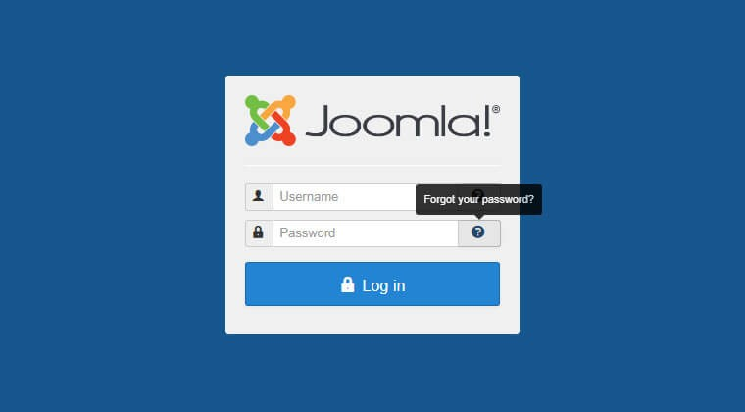

এ অধ্যায়ে, আমরা জুমলা ওয়েবসাইটে কীভাবে Content যুক্ত করা যায় তা অধ্যায়ন করবো।

**ADDING CONTENT**

**Adding Content:**

জুমলার Content যুক্ত করার জন্য স্টেপগুলো নিচে দেওয়া হলো-

**স্টেপ ১:** ক্লিক অন Content🡪 Article Manager🡪 Add New Ariticle

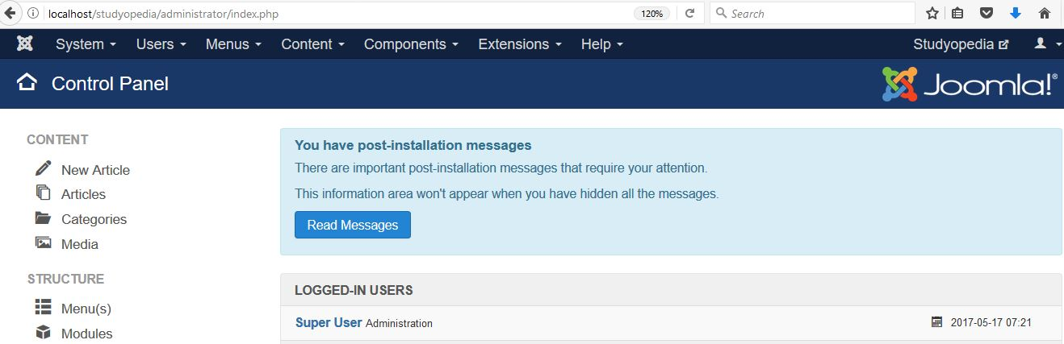

**স্টেপ ২:** Add New Ariticle-এ ক্লিক করার পর নিম্নের স্ক্রিনটি প্রদর্শিত হয়।

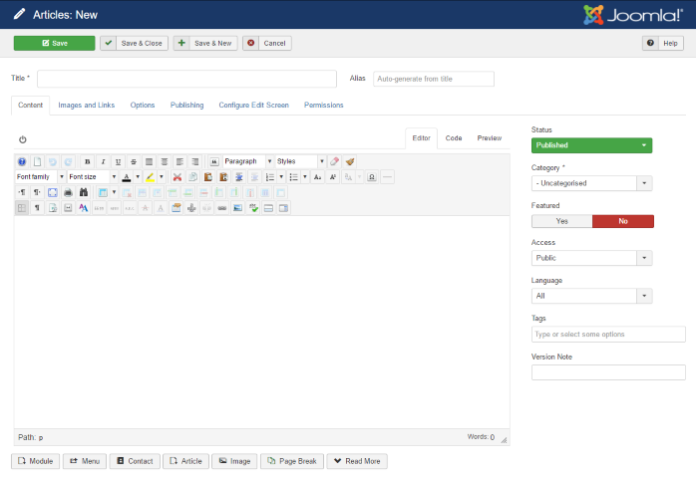

**Title:** এটা Article-এর টাইটেল লিখতে ব্যবহার করা হয়।

**TinyMCE editor:** এটি ওয়ার্ড প্রসেসর ইন্টারফেসের মতো কাজ করে।

**Text Insertion:** আর্টিকেলের কনটেন্ট লিখতে এটি ব্যবহুত হয়।